為配合113年度有重新調整預算員額情形，爰提前開放各地方政府填報113年度預算員額表（路徑：登入D5系統-切換主功能至「年度預算員額填報作業」-左方樹狀圖上端點選年度「113」，如下圖)。
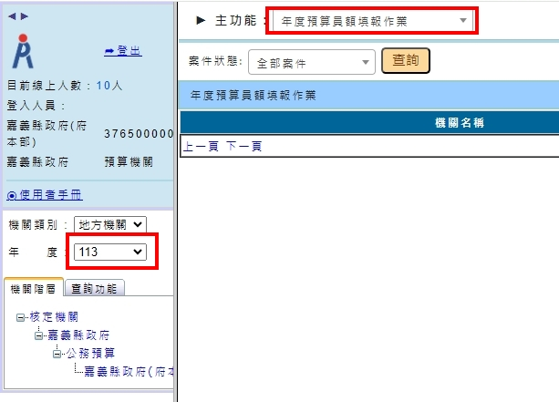
地方機關員額統計系統113年度預算員額案件於112年12月27日（星期三）開放填報，煩請配合以下事項：
- 因為各級學校已於112年8月間填報完成112學年度預算員額，故本次需填報的機關為地方政府各級行政機關、地方議會；山地原住民區、鄉（鎮、市）公所及所屬機關、民代會。
- 113年度預算員額填報作業請於113年1月10日（星期三）前完成確認並上傳至主管機關（本府人事處）。
- 如果有還沒在左邊樹狀圖設置或調整的機關，請盡速洽本處承辦人處理。
- 請各級機關填報前先詳讀案件右上角的填表說明，確實以各年度機關預算書所列、或主管機關另行核定之人事費項下各類預算員額為填報範圍，並扣除公立幼兒園之員額數後，按預算機關別填列 (如果預算尚未通過議會或代表會審查，請以預算案所列員額數填報)。
- 機關應依填表說明所列各類員額定義，以人員進用管理之法令依據，判斷其員額類型。
- 山地原住民區、鄉（鎮、市）公所填報時應區分公所及所屬個別機關之預算員額，勿全部加總至公所後報送。

